Инструкция для участников анкетирования

1. В анкетировании принимают участие студенты, осваивающие образовательные программы, указанные в таблице 1.
2. Анкетирование проводится в период с 07 по 16 декабря 2022 года.
Анкеты разработаны с использованием сервиса Google Формы.
Ссылки на анкеты Вам пришлет ответственный за анкетирование.
3. Участникам анкетирования необходимо дать ответы на вопросы двух анкет:
1) анкеты по оценке обучающимися качества работы преподавателей;
2) анкеты по оценке обучающимися качества условий осуществления образовательной деятельности в университете.

Таблица 1 – Перечень направлений подготовки (специальностей), для которых проводится анкетирование студентов в рамках внутренней независимой оценки качества образования
Направление подготовки (специальность) | Группа
ПОЛИТЕХНИЧЕСКИЙ ИНСТИТУТ
01.03.01 Математика | 19ВМ1
01.03.02 Прикладная математика и информатика | 19ВГ1
01.05.01 Фундаментальная математика и механика | 19ВФ1
09.03.01 Информатика и вычислительная техника | 19ВВ1,2,3,4
09.03.02 Информационные системы и технологии | 19ВИ1,2
09.03.03 Прикладная информатика | 19ВЭ1,2
09.03.03 Программная инженерия | 19ВП1,2
11.03.03 Конструирование и технология электронных средств | 19ПК1,2
11.03.04 Электроника и наноэлектроника | 19ПД1
11.05.01 Радиоэлектронные системы и комплексы | 19ПР1,2,3
12.03.01 Приборостроение | 19ПП1
13.03.02 Электроэнергетика и электротехника | 19МЭ1,2
ИНСТИТУТ ЭКОНОМИКИ И УПРАВЛЕНИЯ
41.03.05 Международные отношения | 19ЭА1
43.03.02 Туризм | 19ЭТ1
ЮРИДИЧЕСКИЙ ИНСТИТУТ
42.03.01 Реклама и с вязи с общественностью | 19ЮР1
МЕДИЦИНСКИЙ ИНСТИТУТ
33.05.01 Фармация | 19ЛФ1,2,3
ИНСТИТУТ ФИЗИЧЕСКОЙ КУЛЬТУРЫ И СПОРТА
44.03.01 Педагогическое образование | 19СПО1
49.03.01 Физическая культура | 19СФ1
49.03.02 Физическая культура для лиц с отклонениями в состоянии здоровья | 19СА1
ПЕДАГОГИЧЕСКИЙ ИНСТИТУТ
04.03.01 Химия | 19ФХ1
39.03.02 Социальная работа | 19НР1
42.03.02 Журналистика | 19ИЖ1
44.03.01 Педагогическое образование | 19ИПА1,2; 19НПД1  19НПН1,2; 19ФПИ1  19ФПМ1
44.03.02 Психолого-педагогическое образование | 19НПП1
44.03.03 Специальное (дефектологическое образование) | 19НЛ1
44.03.05 Педагогическое образование (с двумя профилями) | 19ИПД1,2; 19ИПО1,2  19ИПС1; 19ФПЕ1  19ФПЗ1; 19ФПР1

4. Рекомендации по отправке ответов на вопросы анкеты «Качество работы преподавателей»
Вы даете оценки по дисциплинам, которые Вы изучали в 2 семестре 2021-2022 учебного года.
Под названием дисциплины выбираете один ответ в столбце.
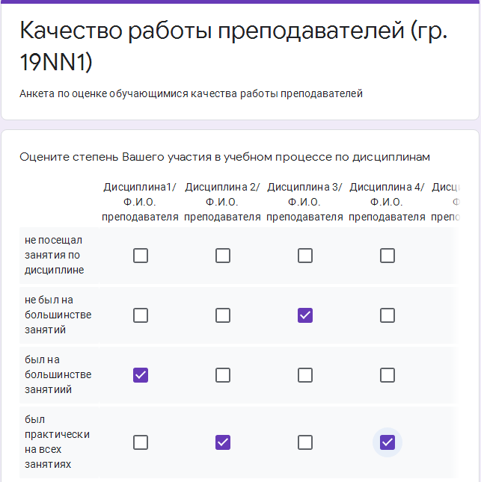
Обращайте внимание на горизонтальную прокрутку в каждом вопросе, чтобы дать оценку по всем преподавателям.
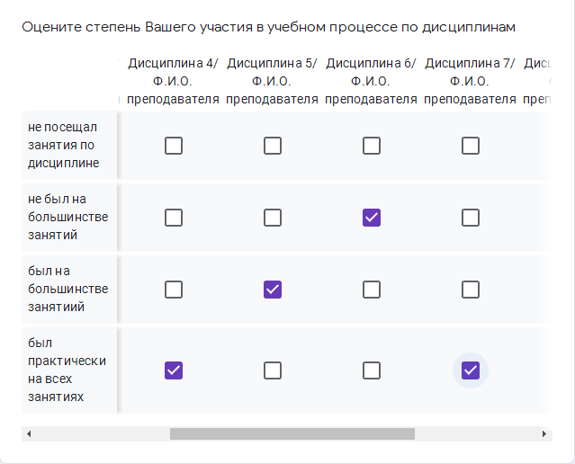

Если по дисциплине указано несколько преподавателей, Вы ставите оценки только тем из них, кто проводил у Вас занятия.
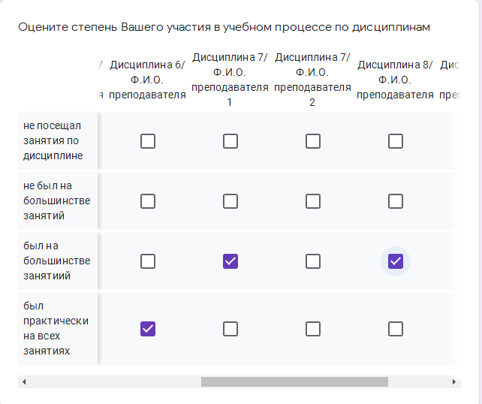
В конце анкеты есть опция «Отправить». Ее используете для отправки Ваших ответов на обработку.
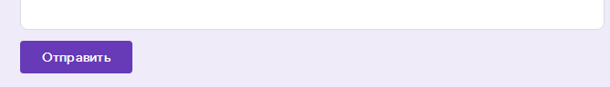

5. Отвечая на вопросы анкеты «Качество условий осуществления образовательной деятельности», Вы, большей частью, просто выбираете соответствующий Вашей оценке ответ.
В ряде вопросов Вы получите возможность вбить свой развернутый ответ.
В конце анкеты также есть опция «Отправить». Ее используете для отправки Ваших ответов на обработку.

По всем возникающим вопросам обращайтесь
в отдел менеджмента качества
по адресу электронной почты
omk@pnzgu.ru

